红顶奖产品在线申报地址、方法
红顶奖产品在线申报地址：http://apply.red-top.org
红顶奖产品申报方法：
- 如图所示，浏览器地址栏中输入http://apply.red-top.org并打开页面。新申报企业需注册新账户（注：第九届红顶奖申报账户可直接登录，如忘记密码，可点击找回密码重置账户密码。）
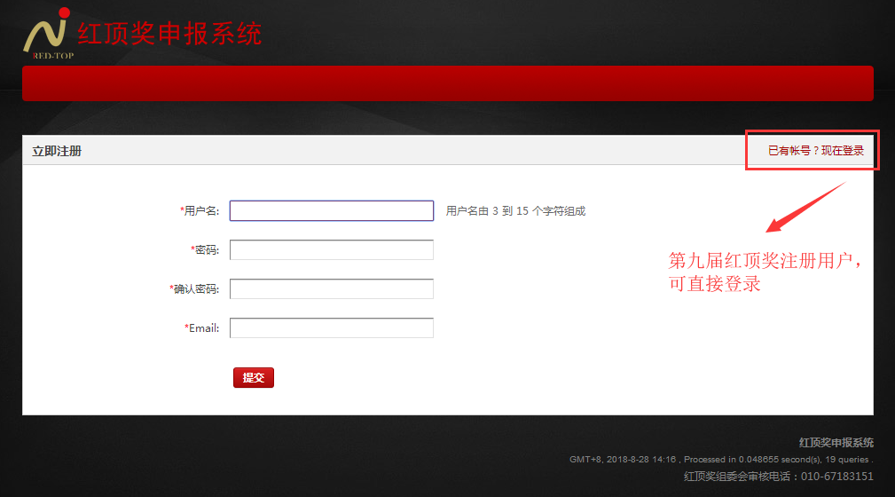

- 如图所示，新注册用户需完善用户信息，在用户设置中，请填写相关内容并上传盖有公司公章的账号认证函，待红顶奖组委会审核通过后，方可申报产品。
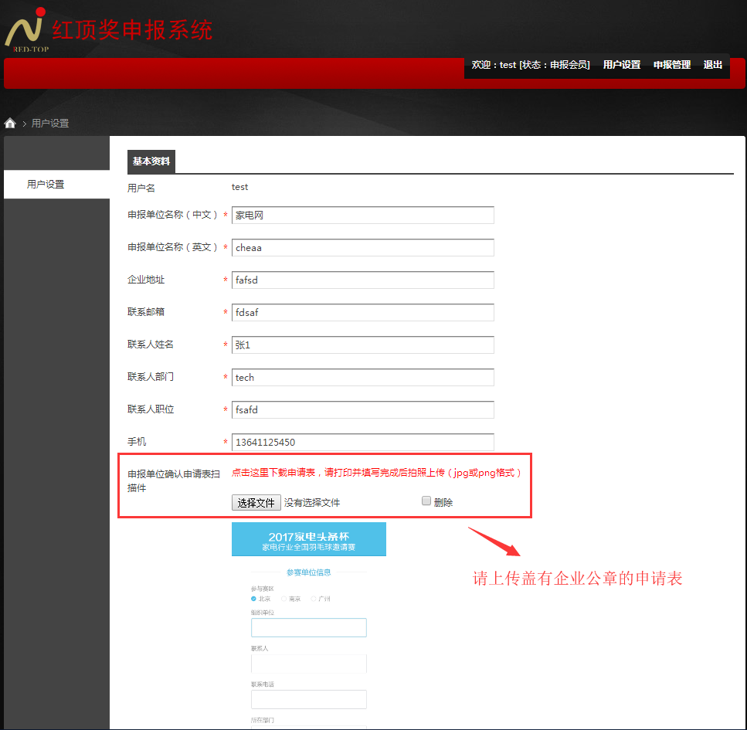
- 如图所示，点击“新产品”可增加申报产品。在“我的产品”栏目下，已申报的产品在9月15日之前可进行资料修改。
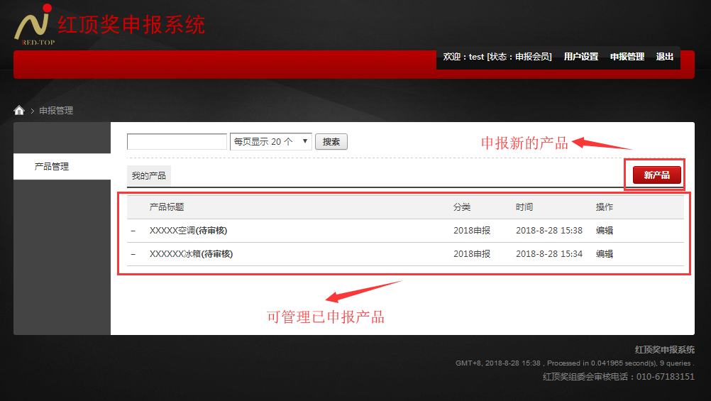
- 如图所示，新增申报产品时可点击“新产品”，进入下图页面，将产品的所有参数逐一填写完成（如有空白处未填写，将无法提交）。填写完毕后，点击“提交”，即可提交新申报产品，红顶奖组委将在申报结束后对提交产品资料进行审核。

